Plan d'affaires - Business plan

"Nom de l'entreprise"
"Date"

Pour des instructions plus complètes sur la structuration du plan d’affaires, consultez la page :
http://www.socialbusinessmodels.ch/fr/content/plan-daffaires-business-plan

Table des matières
1. Résumé exécutif 3
2. Modèle d'affaires 3
2.1 Contexte 3
2.2 Opportunité et publics cibles 3
2.3 Marché et segmentation 3
2.4 Facteurs clés de succès 4
2.5 Offre de prestations 4
2.6 Concurrence 4
2.7 Moyens de production 4
2.8 Distribution 5
2.9 Marketing, communication, promotion et vente 5
3. Stratégie 6
3.1 Etat des lieux 6
3.2 Tendances 6
3.3 Analyse des risques 6
3.4 Analyse SWOT 6
3.5 Vision du futur et stratégie 7
3.6 Plans d'action et projets 7
4. Finances 7
4.1 Hypothèses et scénarios retenus 7
4.2 Chiffres clés 7
5. Portrait de l'entreprise 8
6. Nos besoins 8
7. Annexes 8

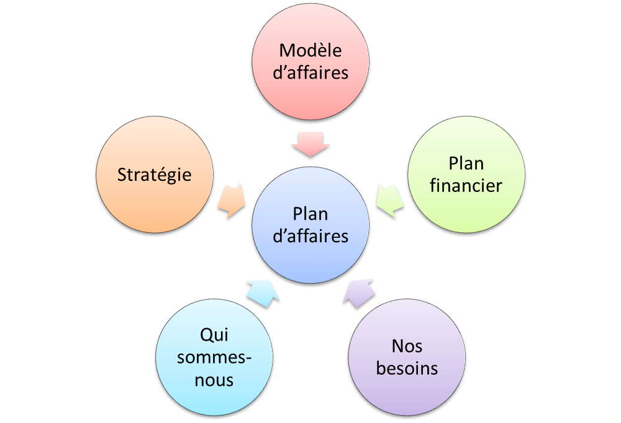

Résumé exécutif

Modèle d'affaires

Contexte

Opportunité et publics cibles

Marché et segmentation

Facteurs clés de succès

Offre de prestations

Concurrence

Moyens de production

Distribution

Marketing, communication, promotion et vente

Stratégie

Etat des lieux

Tendances

Analyse des risques

Analyse SWOT

Vision du futur et stratégie

Plans d'action et projets

Finances

Hypothèses et scénarios retenus

Chiffres clés

Portrait de l'entreprise

Nos besoins

Annexes

